Исследовательская работа

Героическое прошлое моей семьи

Выполнил:
учащийся 11-Б класса
ЧОУ«Медико-биологический лицей»
города Симферополя
Курабцев Богдан Олегович

Симферополь, 2020
Героическое прошлое моей семьи

Пусть всегда живёт память

о прошлом в наших сердцах!
Без прошлого не было бы настоящего, без тех людей, которые создавали это прошлое, не было бы и нас. Родители очень бережно хранят память о моих предках. В пожелтевших от времени фотоальбомах тех лет, имеются малочисленные фотографии из прошлого, бережно хранятся ордена и медали, архивные документы, но восстановить по ним события, которые пережили мои родственники в годы становления Советской власти, войны, практически невозможно. Поэтому основную информацию для моей работы я брал из рассказов своих родителей, дедушек и бабушек, которые застали их живыми, слушали их воспоминания. Я горжусь ими и не могу не вспомнить о своих предках, об их славном прошлом, о тех подвигах, которые они совершили.
Мне хочется рассказать о моем прадедушке по маминой линии Лисовенко Фёдоре Варфоломеевиче. Он родился 7 марта 1914 года, в селе под Каневом Черкасской области, в семье зажиточной, по тем временам, крестьянской семье. Отец моего прадедушки – Лисовенко Варфоломей имел подсобное хозяйство, мельницу, молол муку.
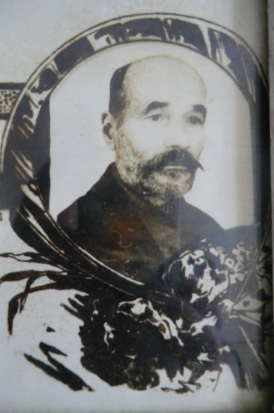 Фото. Мой прапрадедушка Лисовенко Варфоломей.
Семья была многодетная – четверо детей: три мальчика и одна девочка. Фёдор был третьим ребёнком в семье. Дети помогали родителям по хозяйству.
Время было тяжёлое. На смену царскому режиму пришла Советская власть. Началось, так называемое, «раскулачивание», создавались коллективные хозяйства – колхозы. Все «излишки»: продукты питания, животных – крупный рогатый скот, свиней и т. д. изымали «на общее благо». Семьи «кулаков» новая власть не щадила, и тогда прадедушка Варфоломей, чтобы сохранить своих детей, спасти им жизни, пошёл на отчаянный шаг: он сказал своим сыновьям, чтобы они подальше ушли из дома и их никто не нашёл. Так и произошло, в конце 20-х начале 30-х годов, мой прадедушка Фёдор Варфоломеевич и двое его братьев Николаев оказались в Крыму, в Джанкойском районе селе Светлом. В те времена, здесь была организована детская коммуна «Молодая Гвардия» (так, в дальнейшем, стал называться совхоз «Молодая Гвардия»). В коммуну собирали детей беспризорников, их кормили, одевали, обували, обеспечивали работой. Прадедушка Фёдор и его братья стали воспитанниками этой коммуны. Они получили работу, прадедушка имел несколько специальностей: токаря, слесаря, тракториста. Работал в мехмастерской и на тракторе. Женился здесь на моей прабабушке Золотоверх Ульяне Семёновне. Она работала на ферме дояркой, была стахановкой.
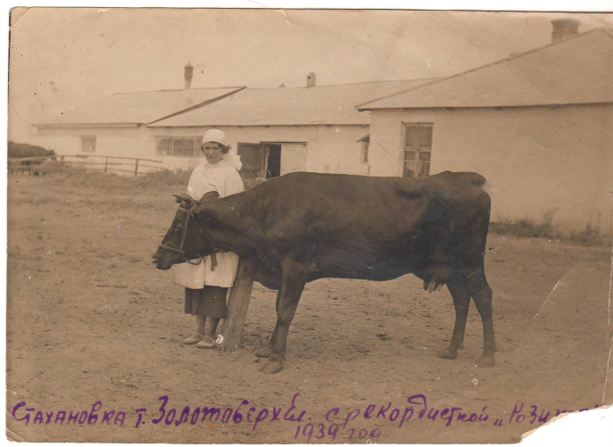
Фото. Моя прабабушка Золотоверх Ульяна Семёновна.
У них родился 29 февраля 1940 году мой дедушка Лисовенко Анатолий Фёдорович. Казалось, всё, наконец-то, стало хорошо, жизнь наладилась, но тут началась Великая Отечественная война 1941 года. Прадедушку Фёдора призвали на фронт. И, так как он был трактористом, его определили в танковые войска. «Умеешь управлять трактором, сможешь управлять и танком» -- сказали ему на призывном пункте в Симферополе. 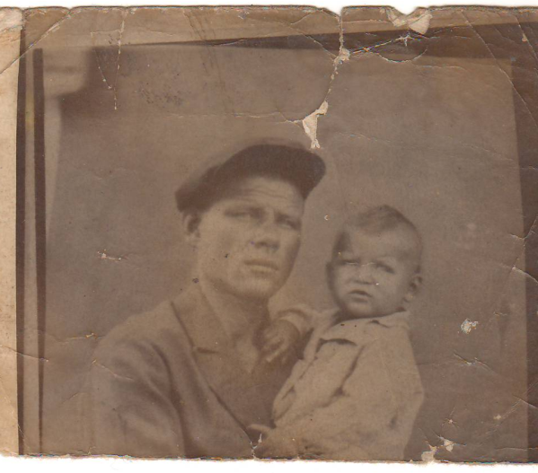 Фото. Мои прадедушка Лисовенко Фёдор Варфоломеевич и дедушка Лисовенко Анатолий Фёдорович, 1941 г.
Воевал он на 2-м Белорусском фронте. Три раза горел в танках, сменил за время войны четыре танка, дошёл до Германии, остался живой, вернулся с Победой домой!
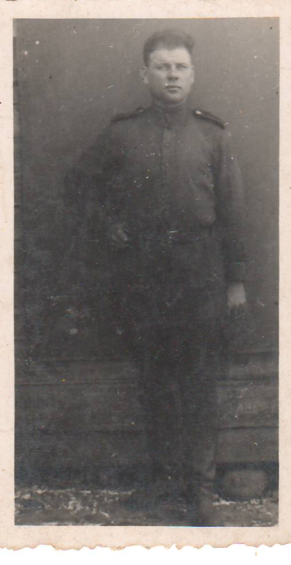
Фото. Мой прадедушка Лисовенко Фёдор Варфоломеевич, 1945 г.
Прадедушка Фёдор имел ордена и медали за боевые заслуги. К сожалению, у нас остался только один орден – Орден Великой Отечественной войны,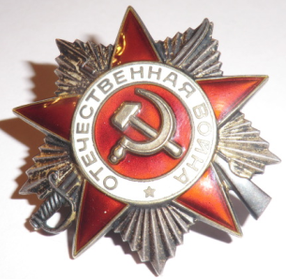 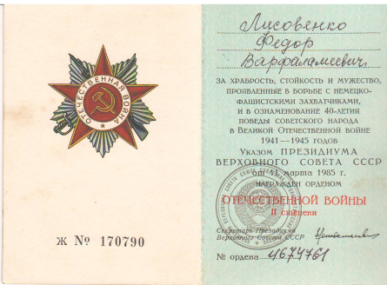 которым был награждён прадедушка за стойкость и мужество, проявленные на войне. Ещё в семейном архиве сохранилась поздравительная грамота Лисовенко Фёдору Варфоломеевичу, в связи с окончание Великой Отечественной войны.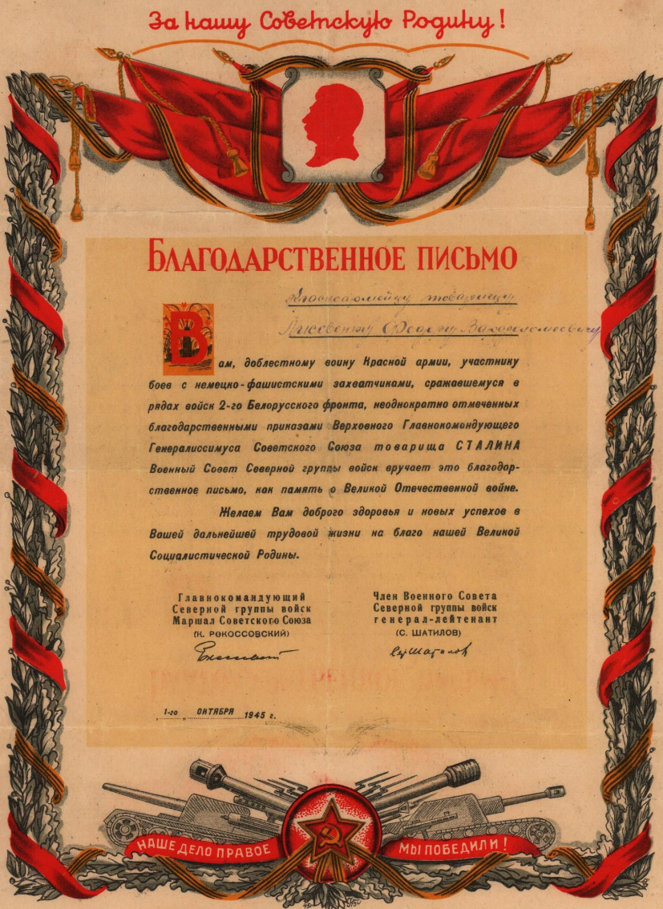
Как рассказывал мой дедушка Толя, войну он не помнил, так как был совсем мал. Когда началась война, ему было всего один год. Единственное, что он запомнил – это конец войны, возвращение отца с фронта (на тот момент ему
уже исполнилось 5 лет.
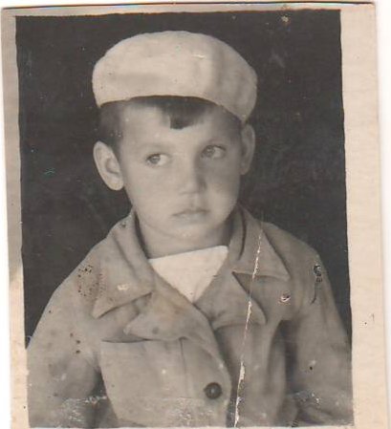
Фото. Мой дедушка Лисовенко Анатолий Фёдорович, 1945 г.
Все радовались, веселились, салютовали, плакали, обнимали друг друга, людей переполняли эмоции.
Это была Победа! Отец вернулся с войны живой! Четыре тяжелейших года вырвали жизни миллионов людей!
Дедушка Толя рассказывал, что, когда он был совсем маленьким, его с матерью – прабабушкой Ульяной чуть не убили фашисты. Попав под обстрел, держа на руках совсем ещё маленького ребёнка (моего дедушку), она была ранена. Пуля прошла через лопатку, не задев малыша. Эта «отметина» оставалась на теле у моей прабабушки всю жизнь, напоминая о страшных временах.
Война прошла, оставив глубокую рану в сердцах людей. Прадедушка Фёдор не любил вспоминать войну, для него это были тяжёлые воспоминания.
После войны он работал в своём родном селе. Был уважаемым человеком. Умер он в 1985 году.
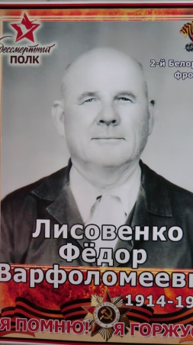
Я горжусь своими предками, которые прожили тяжёлую, но достойную жизнь. Много нового и интересного я узнал о своей родне, готовя этот материал, и моя гордость за них это невидимая нить, которая называется Связь поколений. В будущем эту гордость я, обязательно, передам своим детям, и они не вырастут «иванами», не помнящими своего родства. Знание своего прошлого делает человека сильнее и ответственнее в настоящем и будущем!
Слова есть вечные и гордые,
Но нет священней ничего
Родители. Родные. Родина.
Три слова корня одного!

